

**ESCUELA NORMAL DE EDUCACION PREESCOLAR**

**Licenciatura en Educación Preescolar**

Curso: Forma Espacio y Medida

**Maestra:** Cristina Isela Valenzuela Escalera

**Alumna:** América Michelle Reyes Leza

**N°**11

**Tema:** Evidencia 2

Unidad de aprendizaje lI. Estrategias De Enseñanza Y Aprendizaje ´Para El Desarrollo De La Ubicación Espacial Y Del Pensamiento Geométrico

**Competencias profesionales:**

• Aplica el plan y programas de estudio para alcanzar los propósitos educativos y contribuir al pleno desenvolvimiento de las capacidades de sus alumnos.

**Unidades de competencia que se desarrollan en el curso:**

• Conoce y analiza los conceptos y contenidos del programa de estudios de la educación básica de matemáticas; crea actividades contextualizadas y pertinentes para asegurar el logro del aprendizaje de sus alumnos, la coherencia y la continuidad entre los distintos grados y niveles educativos.

Saltillo, Coahuila de Zaragoza 12 de mayo 2021



**ESCUELA NORMAL DE EDUCACIÓN PREESCOLAR DEL ESTADO DE COAHUILA**

**Nombre de las estudiantes normalistas:** América Michelle Reyes Leza

**Grado:** 2° **Sección:** “B” **Número de Lista**: 11

**Campo formativo:** Pensamiento matemático

**Grado en el que realiza su aplicación:** Tercero.

**Periodo de elaboración:** 12 de mayo de 2021

**Tiempo aproximado:** 2 horas.

**Nombre del tema /contenido:** Figuras y cuerpos geométricas

|  |  |  |
| --- | --- | --- |
| **Campo de Formación Académica**   * Pensamiento cuantitativo. | **Organizador Curricular 1** | **Aprendizaje esperado** |
| Forma Espacio y Medida | * Construye configuraciones con formas, figuras y cuerpos geométricos. |
| **Organizador Curricular 2** |
| Figuras y cuerpos geométricos |
| **Tema:** Figuras y cuerpos geométricas | **Subtema:** Características de los cuerpos geométricos. | **Propósito:** Los alumnos conozcan las características de los cuerpos geométricos. |

|  |  |  |  |  |  |
| --- | --- | --- | --- | --- | --- |
| **CONSIGNA** | **APRENDIZAJE** | **ORGANIZACIÓN** | **MATERIALES** | **TIEMPO** | |
| **INICIO**  **¿Qué figura es esta?** | | | | | |
| * **Conocer las figuras geométricas. (video)** * **Luego de mostrarles el video, se les cuestionara a los alumnos ¿qué son las figuras? ¿dónde podemos ver figuras? ¿de qué tamaño son?** | * Construye configuraciones con formas, figuras y cuerpos geométricos. | * **Grupal.** | [**https://www.youtube.com/watch?v=ZYMOZYaOcjg**](https://www.youtube.com/watch?v=ZYMOZYaOcjg)  **Laptop**  **Bocinas** | | **5 minutos.** |
| **DESARROLLO** | | | | | |
| * **Terminando el cuestionamiento empezaremos con un juego de adivinanzas donde se les dará características de las figuras, con esto se escogerá a un niño a través de una canción.** * **Observar e identificar dentro del salón de clases algunos objetos que tengan similitud con lo antes mencionado.** | * Construye configuraciones con formas, figuras y cuerpos geométricos. | * **Grupal.** | **Imágenes.**  **Jugando mímica (señas).**  [**https://www.youtube.com/watch?v=lShFj08hViI**](https://www.youtube.com/watch?v=lShFj08hViI) | | **20 minutos.** |
| **CIERRE** | | | | | |
| * **Finalizando con las actividades se les volverá a cuestionar: ¿qué les pareció la actividad? ¿qué son las figuras? ¿qué se les hizo interesante?** * **Dibujar e intentar escribir el nombre de las figuras que recuerden.** | * Construye configuraciones con formas, figuras y cuerpos geométricos. | * **Grupal.** | **Hoja de máquina.**  **Crayolas.**  **Lápiz.** | | **15 minutos.** |

|  |  |  |
| --- | --- | --- |
| **Campo de Formación Académica**   * Pensamiento cuantitativo. | **Organizador Curricular 1** | **Aprendizaje esperado** |
| Forma Espacio y Medida | * Reproduce modelos con formas, figuras y cuerpos geométricos. |
| **Organizador Curricular 2** |
| Figuras y cuerpos geométricos |
| **Tema:** Figuras y cuerpos geométricas | **Subtema:** Características de los cuerpos geométricos. | **Propósito:** Los alumnos conozcan las características de los cuerpos geométricos. |

|  |  |  |  |  |  |
| --- | --- | --- | --- | --- | --- |
| **CONSIGNA** | **APRENDIZAJE** | **ORGANIZACIÓN** | **MATERIALES** | **TIEMPO** | |
| **INICIO**  **Ensaladas de figuras** | | | | | |
| * **Empezaremos con un video divertido en donde incite a los niños a bailar mientras el personaje indica donde encontraremos las figuras geométricas dentro del salón.** * **Terminando el baile, nos iremos al patio en donde a la cuenta de tres los niños correrán hacía una figura, por ejemplo: ¿dónde hay un cuadrado? ¿dónde hay un círculo? ¿dónde hay un triángulo? Este juego nos ayudara saber si reconocen las figuras geométricas.** | * Reproduce modelos con formas, figuras y cuerpos geométricos. | * **Grupal.** | [**https://www.youtube.com/watch?v=DDvYfyNkv1Q**](https://www.youtube.com/watch?v=DDvYfyNkv1Q)  **Bocina.**  **Laptop.**  **Patio.** | | **1 hora.** |
| **DESARROLLO** | | | | | |
| * **Volviendo al salón de clases, la educadora va a repartir un dibujo de un plato en donde estará la sombra de las figuras geométricas, aquí los niños tendrán que recortar y pegar la figura correspondiente en la sombra.** * **Terminando la ensalada de figuras se les hará una adivinanza sobre las figuras para saber que tanto las identifican,** | * Reproduce modelos con formas, figuras y cuerpos geométricos. | * **Individual.** | [**https://www.youtube.com/watch?v=K-2KxKm4vg0**](https://www.youtube.com/watch?v=K-2KxKm4vg0)  **Bocina.**  **Laptop.**  **Hoja de máquina.**  **Crayolas.**  **Tijeras.**  **Pegamento.** | | **1 hora.** |
| **CIERRE** | | | | | |
| * **Terminando las actividades, se le pedirá a un alumno(a) que guste pasar al frente para mencionar simples características de alguna figura.** | * Reproduce modelos con formas, figuras y cuerpos geométricos. | * **Grupal.** | **Hoja de actividades.** | | **10 minutos.** |

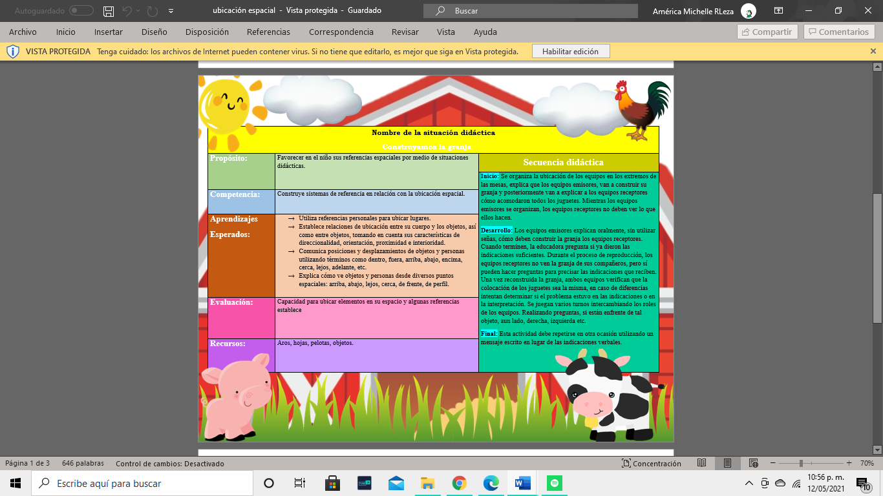

|  |  |  |  |  |
| --- | --- | --- | --- | --- |
| **EVIDENCIA UNIDAD**  **ELABORACIÓN DE UN ACTIVIDAD** | | **PROBLEMATIZACIÓN**  **Realiza una actividad que contemplen el desarrollo de aprendizajes esperados del tema figuras y cuerpos geométricos , debe especificar el aprendizaje que se desarrolla en la de las actividad. Puedes incluir imágenes que permitan describir la actividad** | | |
|  | **ESTRATEGICO**  **10-9** | **AUTÓNOMO**  **8** | **RESOLUTIVO**  **7** | **RECEPTIVO**  **6** |
| **ACVTIVIDAD** | Crea e innova una actividad que sirva como idea de actividad que favorece el desarrollo de aprendizajes del campo de Pensamiento matemático en el eje deforma espacio y medida  Aspecto innovador y de alta calidad en cuanto a la presentación que es apropiada a la etapa de preescolar  Contempla la explicación detallada de la actividades y la clasifica por aprendizaje esperado haciendo mención de este.  Redacción clara y coherente con excelente ortografía | Diseña una actividad que sirva como recurso para el desarrollo de aprendizajes del campo de pensamiento matemático en el eje de Forma espacio y medida  Emplea actividad de alta calidad propia de la etapa preescolar  Explica de manera clara y coherente la actividad, hace mención de los aprendizajes esperados  No contiene faltas de ortografía. | Elabora una actividad que sirva como recurso para el desarrollo de aprendizajes del campo de pensamiento matemático en el eje de Forma espacio y medida  Emplea actividades propias de la etapa preescolar  Explica la actividad, hace mención de los aprendizajes esperados  Presenta mínimas faltas de ortografía | Presenta una actividad que sirva como recurso para el desarrollo de aprendizajes del campo de pensamiento matemático en el eje Forma espacio y medida  La actividad es apropiada para la etapa preescolar  No hace mención de los aprendizajes esperados  Presenta algunas faltas de ortografía |